附件2：

乳山市教育和体育局2022年事业单位招聘群
二维码

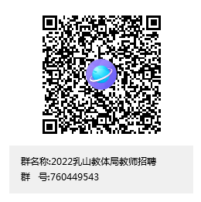

说明：请进入考察范围人员加入此群。

